Раздел 11: Запознаване с нашите права

Упражнение 4: Как правата ми „работят” за мен?

Историята на Филип – част III
Мария посетила Филип и майка му в дома им. Там тримата разговаряли за подкрепата, от която Филип и майка му се нуждаят, за да могат да поддържат домакинството си и да запазят собствеността върху дома си. Заедно те решават, че ще наемат човек, който да помага на Филип в домакинската работа, а друг да се грижи за майка му. Мария им казва, че има социални услуги, които се предоставят у дома, които могат да отговорят точно на техните нужди. И двете услуги могат да бъдат покрити от държавния бюджет, така че Филип и майка му не трябва да допринасят финансово. Услугите, които тя предлага, са личен асистент за майката на Филип – човек, изцяло грижещ се за нея (лична хигиена, лекарства и др.) - и домашен помощник, който да помага на Филип за домакинството (почистване, пазаруване, готвене и т.н. .). Освен това Мария предлага на Филип, след като вече наемат човек, който да се грижи за майка му, той да започне да посещава дневен център за хора с увреждания, където ще може да научи допълнителни неща за това как да се грижи за дома си по-добър начин, как да поддържа хигиената си, как да управлява времето си, как да управлява по-добре бюджета си и много други. Мария също му казва, че там ще срещне много нови хора на неговата възраст и ще може да намери нови приятели. Филип и майка му са напълно съгласни с предложенията на Мария и заедно с нея попълват необходимите документи за кандидатстване.

Това упражнение се състои от продължение на историята от упражнение 2 и куиз с пет въпроса с по три възможни отговора. Тази част от историята представя как човек със специални потребности може да се възползва от своите права и да получи достъп до различни социални услуги, за да подпомогне функционирането си като независим човек. Куизът обобщава знанията на СХИУ за различните видове социални услуги и как те могат да се възползват от тях.
Обучителят помага на СХИУ да разберат същността на историята чрез:

- първо, обяснявайки им подробно всяка социална услуга, спомената в историята;

- второ, задавайки им въпроси, за да провери нивото им на разбиране:
- Защо майката на Филип се нуждае от личен асистент?
- Ако имате нужда от някой, който да ви помогне да поддържате домакинството си, каква би била социалната услуга, за която бихте кандидатствали?
- Защо Мария помага на Филип и майка му да кандидатстват за социални услуги?

За да улесни трансфера на новите знания, придобити от СХИУ от това упражнение в реалната му житейска ситуация, обучителят задава на СХИУ някои въпроси за разсъждение като например

- Кои са основните предизвикателства, с които се сблъсквате във вашето ежедневие. Кои дейности са ви най-трудни?

- Смятате ли, че някои от тези социални услуги могат да бъдат полезни за вас и / или за вашето семейство?

- Има ли нещо или някой, който ви ограничава в упражняване на правата ви? Защо мислите така?

Има ли човек в живота ви, както Анна е за Филип, който да ви подкрепя в трудни моменти и да може да ви даде правилен съвет, когато е необходимо? Бихте ли ми разказали повече за този човек, как той ви е подкрепял досега? Защо му вярвате?

Дейност 1: Куиз

  - Каква услуга предлага Мария за майката на Филип?

 | A | Личен асистент, който да се грижи за нея (за личната й хигиена, да управлява приема на лекарства и др.)
 | Б | Дневен център, където тя може да се запознае с нови хора и да намери приятели
 | В | Домашен помощник (или домашен асистент), който да й помага в домашните дейности

  - Каква услуга предлага Мария на Филип? 3. Каква ползва би имал Филип, ако посещава Дневен център?
 | A | Домашен помощник, който да му помага в домакинските дейности
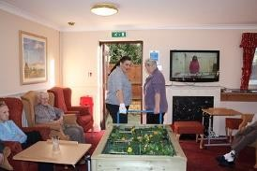 | Б | Да го настанят в специализирана институция за възрастни хора
 | В | Личен асистент, който да му помога в грижите за личната му хигиена

 | A | Той ще си намери работа
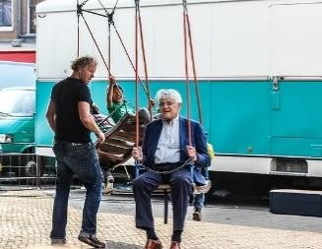 | Б | Той ще има повече свободно време
 | В | Той ще научи нови неща и ще срещне нови хора на неговата възраст

4. Какво трябваше да направят Филип и майка му, за да получат услугите? 5. Какво работи Мария?
 | A | Да платят таксата
 | Б | Да се обадят на социалните услуги
 | В | Да попълнят документите за кандидатстване

 | A | Личен асистент
 | Б | Домашен помощник
 | В | Социален работник

